ОТЧЕТ ПО ЛАБОРАТОРНОЙ РАБОТЕ: ГЕНЕРАЦИЯ ДИАГРАММ UML

Тема: Проектирование информационной системы «Платформа онлайн-курсов (EdTech)».

1. Пояснительная записка
1.1. Выбранная предметная область
(*) Система представляет собой веб-приложение для дистанционного обучения. Она позволяет преподавателям создавать курсы, а студентам — проходить их. Основные функции: регистрация пользователей, создание контента, покупка курсов, прохождение уроков, получение сертификатов.
1.2. Обоснование выбора действующих лиц (Actors)
Для диаграммы вариантов использования выделены три ключевых актора: 1. Студент (Student): основной потребитель контента. Его цель — получение знаний. 2. Преподаватель (Instructor): создатель контента. Его цель — публикация материалов и оценка студентов. 3. Администратор (Admin): управляет системой, модерирует контент и пользователей.
1.3. Функциональные требования
- пользователи должны авторизоваться.
- студенты могут искать курсы, записываться на них и оплачивать.
- при просмотре урока можно оставить комментарий (опционально).
- преподаватели создают структуру курса.
1.4. Структура классов
Для диаграммы классов была выбрана объектно-ориентированная модель: * User: базовый абстрактный класс (общие поля: имя, email). * Student и Instructor: наследники класса User. * Course: основной объект продажи. Состоит из модулей. * Module и Lesson: структурные единицы курса (композиция). (*)

Для генерации была выбрана модель Gemini 3 Pro
Промт для диаграммы вариантов использования
(*)
Построить диаграмму вариантов использования с учетом следующих требований:
- Отобразить все действующие лица
- Определить основные и вспомогательные варианты использования
- Установить отношения между вариантами использования (include, extend)
- Добавить границу системы
- Обеспечить логическую целостность диаграммы

Промт для диаграммы классов
(*)
На основе выбранной предметной области разработать диаграмму классов
Определить основные классы системы
Установить иерархию наследования
Определить типы связей между классами
Указать атрибуты классов с типами данных
Добавить кратности ассоциаций

2. Часть 1а. Диаграмма вариантов использования (Use Case Diagram)
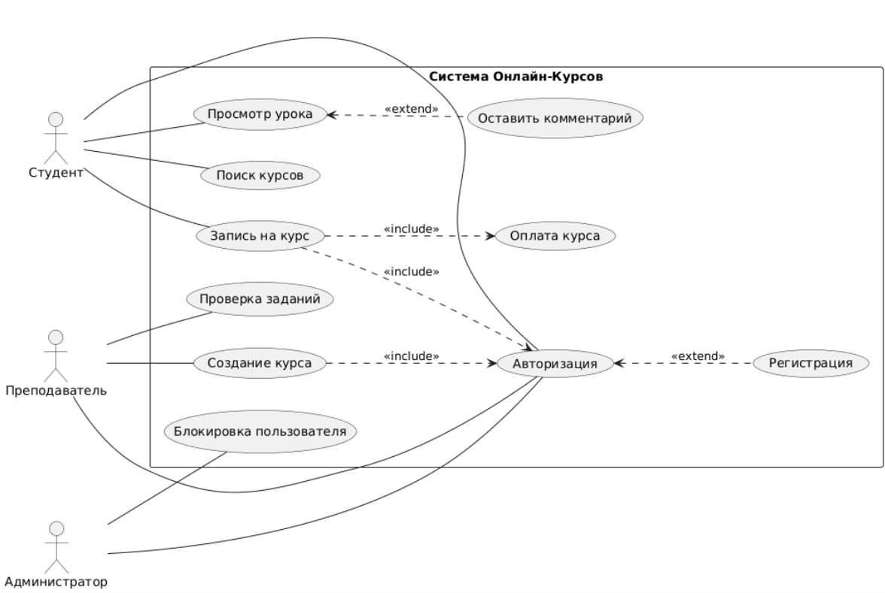
В этой диаграмме показаны границы системы, акторы и связи include (обязательное действие) и extend (расширяющее действие).
Исходный код PlantUML в приложении (Приложение 1)
Анализ диаграммы
- Границы системы: все варианты использования заключены в прямоугольник, акторы находятся снаружи.
- Include: чтобы записаться на курс (UC_Enroll), необходимо обязательно произвести оплату (UC_Pay) и быть авторизованным (UC_Login).
- Extend: комментирование (UC_Comment) является опциональным действием при просмотре урока (UC_Watch).

3. Часть 1б. Диаграмма классов (Class Diagram)
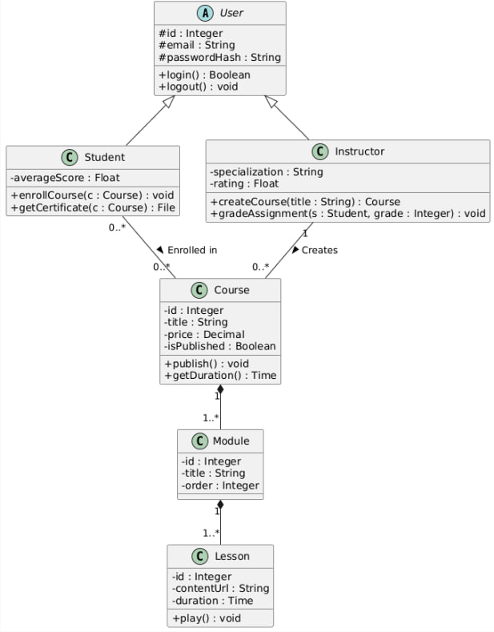
Диаграмма демонстрирует структуру БД и логику приложения, включая наследование и композицию.
Исходный код PlantUML в приложении (Приложение 2)
Анализ диаграммы
- Наследование (<|--): Student и Instructor наследуют общие поля (email, password) от абстрактного класса User. Это исключает дублирование кода.
- Композиция (*--): Использована для связи Course -> Module -> Lesson. Это означает, что Урок не может существовать без Модуля, а Модуль — без Курса. Если удалить курс, удалятся и все его уроки (жесткая связь).
- Ассоциация: Связь Instructor и Course ("1" к "0..*") показывает, что один преподаватель может создать много курсов, но у конкретного курса один автор.
- Атрибуты и методы: Указаны типы данных (String, Integer) и модификаторы доступа (- private, # protected, + public).

4. Итоговый анализ результатов проектирования
В ходе лабораторной работы были созданы две ключевые UML-модели для системы онлайн-курсов:
- Диаграмма вариантов использования позволила верхнеуровнево определить функционал и права доступа. Использование отношений include позволило выделить обязательные подпроцессы (оплата), что важно для дальнейшей разработки бизнес-логики.
- Диаграмма классов спроектировала архитектуру данных. Использование наследования упростило модель пользователей. Композиция корректно отражает структуру учебного контента, где части не имеют смысла без целого.
Сгенерированный код PlantUML синтаксически корректен и при рендеринге создает наглядные схемы, соответствующие стандартам UML 2.0.

Приложение 1
@startuml
left to right direction
skinparam packageStyle rectangle

actor "Студент" as Student
actor "Преподаватель" as Instructor
actor "Администратор" as Admin

rectangle "Система Онлайн-Курсов" {

' Общие действия
usecase "Авторизация" as UC_Login
usecase "Регистрация" as UC_Register

' Действия студента
usecase "Поиск курсов" as UC_Search
usecase "Запись на курс" as UC_Enroll
usecase "Оплата курса" as UC_Pay
usecase "Просмотр урока" as UC_Watch
usecase "Оставить комментарий" as UC_Comment

' Действия преподавателя
usecase "Создание курса" as UC_Create
usecase "Проверка заданий" as UC_Grade

' Действия админа
usecase "Блокировка пользователя" as UC_Block
}

' Связи акторов
Student -- UC_Login
Student -- UC_Search
Student -- UC_Enroll
Student -- UC_Watch

Instructor -- UC_Login
Instructor -- UC_Create
Instructor -- UC_Grade

Admin -- UC_Login
Admin -- UC_Block

' Отношения Include (Включение)
UC_Enroll ..> UC_Login : <<include>>
UC_Create ..> UC_Login : <<include>>
UC_Enroll ..> UC_Pay : <<include>>

' Отношения Extend (Расширение)
UC_Watch <.. UC_Comment : <<extend>>
UC_Login <.. UC_Register : <<extend>>

@enduml

Приложение 2
@startuml

' Настройки отображения
skinparam classAttributeIconSize 0

' Абстрактный класс Пользователь
abstract class User {
# id : Integer
# email : String
# passwordHash : String
+ login() : Boolean
+ logout() : void
}

' Класс Студент (Наследование)
class Student {
- averageScore : Float
+ enrollCourse(c : Course) : void
+ getCertificate(c : Course) : File
}

' Класс Преподаватель (Наследование)
class Instructor {
- specialization : String
- rating : Float
+ createCourse(title : String) : Course
+ gradeAssignment(s : Student, grade : Integer) : void
}

' Класс Курс
class Course {
- id : Integer
- title : String
- price : Decimal
- isPublished : Boolean
+ publish() : void
+ getDuration() : Time
}

' Класс Модуль
class Module {
- id : Integer
- title : String
- order : Integer
}

' Класс Урок
class Lesson {
- id : Integer
- contentUrl : String
- duration : Time
+ play() : void
}

' Связи

' Наследование (Is-a)
User <|-- Student
User <|-- Instructor

' Ассоциация (Преподаватель ведет курсы)
Instructor "1" -- "0..*" Course : Creates >

' Ассоциация (Студенты записаны на курсы)
Student "0..*" -- "0..*" Course : Enrolled in >

' Композиция (Курс состоит из модулей - жесткая связь)
Course "1" *-- "1..*" Module

' Композиция (Модуль состоит из уроков)
Module "1" *-- "1..*" Lesson

@enduml

